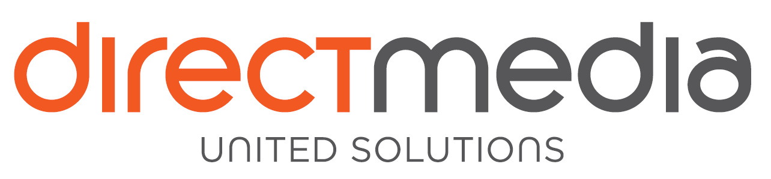

Direct Media United Solutions e една од најголемите маркетинг агенции во регионот. На своите интернационални и локални партнери им овозможуваме обединети комуникациски, рекламни и медиумски услуги верувајќи во Science + Art пристапот на комуникација. Да бидеме најуспешна медиумска агенција во регионот, да останеме прв и очигледен избор на сите партнери, тоа е нашата визија.
За остварување на нашите цели бараме повеќе супер херои кои би ни се придружиле во тимот. Вработуваме:

Media Planner (една позиција)

Вештини и знаења кои би сакале да ги поседува нашиот идеален кандидат се:

- Минимум две години работно искуство во медиа планирање
- Солидно познавање на софтверот Arianna на Nielsen
- Напредно ниво на користење на Microsoft пакетот, (Excel и Power Point)
- Способност за аналитичко размислување
- Познавање на медиумскиот пазар и можностите за рекламирање
- Одлично познавање на англиски јазик

Описот на работното место вклучува:

- Изработка на медиа планови според даден бриф, следење на реализација и мониторинг на кампањи
- Одговорен за комуникација со клиенти и агенциските партнери/соработници
- Изработка на извештаи по завршување на кампањи
- Активно учествува во изготвување на комуникациската стратегија на клиентите за кои е задолжен

Junior Media Planner (две позиции)
Вештини и знаења кои би сакале да ги поседува нашиот идеален кандидат се:

- Одлично познавање на англискиот јазик
- Солидно познавање на MS Office пакетот, (Excel и Power Point)
- Да се добро математички потковани
- Да се тимски играчи
- Да поседуваат работна етика
- Да имаат желба за напредок и усовршување

Што ние нудиме за возврат:
- Динамична работна средина
- Простор за напредок, усовршување и колеги кои сакаат да го споделат своето знаење и долгогодишно искуство
- Централна локација во Скопје
- Кул колеги и еден куп заеднички активности, корпоративни обуки и тренинзи
- Платата ќе биде утврдена во согласност со искуството на кандидатот

Доколку ви изгледа интересно нешто од тоа што го прочитавте погоре и ги исполнувате критериумите, или пак се сметате амбициозни да ги исполните, ве молиме испратете ни го вашето CV на следната адреса: office@directmedia.mk најдоцна до недела, 25.08.2019. Ве молиме во насловот на маилот назначете за која позиција аплицирате.

* Апликациите ќе бидат разгледувани во целосна тајност и дискреција. Ќе бидат контактирани само ониe кандидати кои ќе влезат во потеснинот избор.

